规则增强的变电运维个性化培训智能体设计与实现
渠梓盈1，冯保桐2，冯敬轩3，王洪元1*
1广东科技学院计算机与人工智能学院，东莞 523083；2广东科技学院计算机与人工智能学院，东莞 523083；3广东科技学院计算机与人工智能学院，东莞 523083
摘要：变电运维岗位的培训同时受到安全规程与人员能力差异的双重制约。直接用通用大模型生成培训建议，会出现规程幻觉、结论无法追溯等问题，仅把检索到的规程文本放进上下文，也保证不了输出落在业务阈值之内。针对这一问题，本文设计了一种规则增强的个性化培训智能体：安全与业务阈值的判定交给声明式规则引擎，模型只负责把结论讲清楚，两者之间靠四道防线衔接——结构契约、数值对账、输入端授权与安全处置。结构类不合格的输出整份回退到规则结论；数值类无出处的数字则留痕并压低置信度。一次执行由同一执行编号串联命中规则、建议与人工决定。模型以 Qwen2.5-3B-Instruct 为基座完成 4-bit QLoRA 微调。在 150 份按因子设计生成的结构化档案上回放 450 次规则执行，档案级覆盖 150/150，考试不合格与证书等级不足两类负例的漏报均为 0；在 200 组参数网格上，定档、关键词补充与严重度合并的正确率均为 100%，重复执行结果逐字节一致，进程内单次求值平均 0.012 ms。26 条测试样本的模型输出首次即通过硬校验，未触发回退；另以 16 例错误注入检验校验器，结构类 11 例全部拦截，数值类 2 例全部留痕，语义类 3 例未被检出，构成当前实现的覆盖边界。该架构适用于岗位能力可分级、业务阈值可枚举且建议须经人工确认的工业培训场景。
关键词：变电运维 个性化培训 大语言模型 声明式规则引擎 参数高效微调

1 引言
1.1 研究背景
变电运维涵盖设备巡视、倒闸操作、异常处置等高风险作业，每一步都受安全规程约束。运维人员在资格等级、实操表现、考试成绩和安全记录上差别很大，相关数据又分散在人事、培训、安全三套台账里，靠统一推送课程的老办法很难给出个体化的建议。近年来大模型开始进入电力设备智能运维环节，其技术挑战与发展路径已有系统梳理^{[1]}，但落到培训这个具体场景，情况并无本质不同：大模型可以为案例生成、规程问答和学习建议提供新的途径^{[2]}，电网调度领域也已有知识嵌入与辅助决策的尝试^{[3]}，而安全攸关场景不能照搬。
1.2 问题定位与研究思路
把大模型直接放进安全攸关的培训流程，风险集中在三处。规程幻觉首当其冲^{[4]}：模型可能用十分确定的语气，说出根本不存在的条款或阈值。其次是结论不可追溯——建议里出现的合格线、人数、金额，往往找不到对应的数据来源。再就是输出不稳定，同样的输入多调几次，结论可能不一致。针对电力能源行业的系统评估同样把结论指向“需要外部判定”^{[5]}。指令微调与基于人类反馈的对齐能压低幻觉出现的比例，却无法将其彻底消除。检索增强生成进一步缓解了幻觉问题^{[7][8]}，可是检索到的规程文本并不等于生成内容符合规程——输出是否落在业务阈值之内，依然没有保证。
1.3 本文贡献
本文的思路是把判定权与表达权分开：安全与业务阈值的判定交给可审计的声明式规则引擎，模型只承担叙述性表达，两者之间用四道防线衔接，结构类不合格即整份回退规则结论。规则引擎、参数高效微调和输出校验都不是本文的原创，本文主张的是面向该场景的一项架构与治理贡献：给出规则配置、规则计算与决策治理三层架构，规则路径与模型路径以来源标记隔离，更换模型不动接口与前端。设计 JSON 声明式规则，支持分组收敛、事实引用与热更新，阈值一律引用事实而不写入字面量；把校验拆成结构、数值、授权、安全四条通道，分别对应回退、留痕、拒绝与规则处置，并给出覆盖边界。在此之上，按与线上提示词同形的原则重建语料完成微调，用规则回放、语义网格、模型实测与错误注入四组实验加以检验。
2 相关工作
2.1 五类技术路线的约束位置
按“约束在何处执行”来划分，现有路线大致有五类，见表 1。固定课件把约束放在编制环节，课程一旦成形就与个体无关。通用大模型与工具调用型智能体把约束留在提示词里^{[9]}，而提示词只影响生成倾向，算不上可验证的判定。检索增强生成把约束降级为上下文，检索到的规程不等于生成内容符合规程。知识图谱擅长描述概念之间的联系，却缺少由阈值触发的判定逻辑。相比之下，规则引擎把约束落在运行期的条件匹配上，确定性与可审计性最好，代价是表达固定，规则库维护中容易出现口径脱节与规则相互遮蔽——这类退化不报错，只表现为命中率悄悄下降。
表1 五类技术路线的约束与主要不足
技术路线 | 约束在何处执行 | 本场景下的主要不足 | 关键技术与指标
固定课件培训系统 | 课程编制环节人工把关 | 无法适配个体差异，规程修订后维护成本高 | 统一课程包、集中排期、年度复训
通用大模型智能体 | 提示词与解码策略 | 规程幻觉、结论不可追溯、多次调用不一致 | 指令微调、提示词约束、温度采样
检索增强生成 | 检索结果作为生成上下文 | 只提供依据，不对建议本身作出判定 | 向量检索、Top-k 召回、上下文拼接
知识图谱增强 | 本体与关系约束 | 依赖本体构建，缺少阈值触发的判定逻辑 | 本体建模、实体关系、路径推理
业务规则引擎 | 运行期条件匹配 | 确定性强，但表达固定、规则库维护负担重 | 条件树、阈值命中、优先级排序

2.2 与可编程护栏的区别及问题定位
与本文最接近的是可编程护栏^{[10]}，差别有以下两点：第一，护栏以专用语言在对话层设定输入输出边界，判定对象是对话行为，本文则把判定条件放进业务规则库，判的是岗位标准、课程合格线与安全记录，规则由业务方维护。第二，护栏通常拦截或改写文本，本文在拦截之外保留一条完整的规则结论作为回退产物，失败时仍有可交付的结果。上述路线并非互斥，真正缺的是分工与失败处置——判定须由可审计的载体承担，表达可以交给模型，两者之间需要一层能够拒绝、能够回退并留下证据的机制。
3 系统架构
系统受三条工程约束：角色之间有数据边界，安全类判定优先于一般业务判定，只允许单库部署且不引入外部规则框架。据此，规则以JSON列存入MySQL 8，服务端直接读写，不设对象关系映射层。整体分三层（图 1）：规则配置层负责规则的增删改与启停，修改即时生效。规则计算层按场景装配事实并求值。决策治理层负责校验、回退与人工确认。两条不变量贯穿全链——规则引擎只写中间结果、不改写业务原始数据；对外输出的need_human_confirm恒为真。一次执行由同一执行编号串起命中规则、建议与最终决定，结论可以回溯到规则编号和数据点。
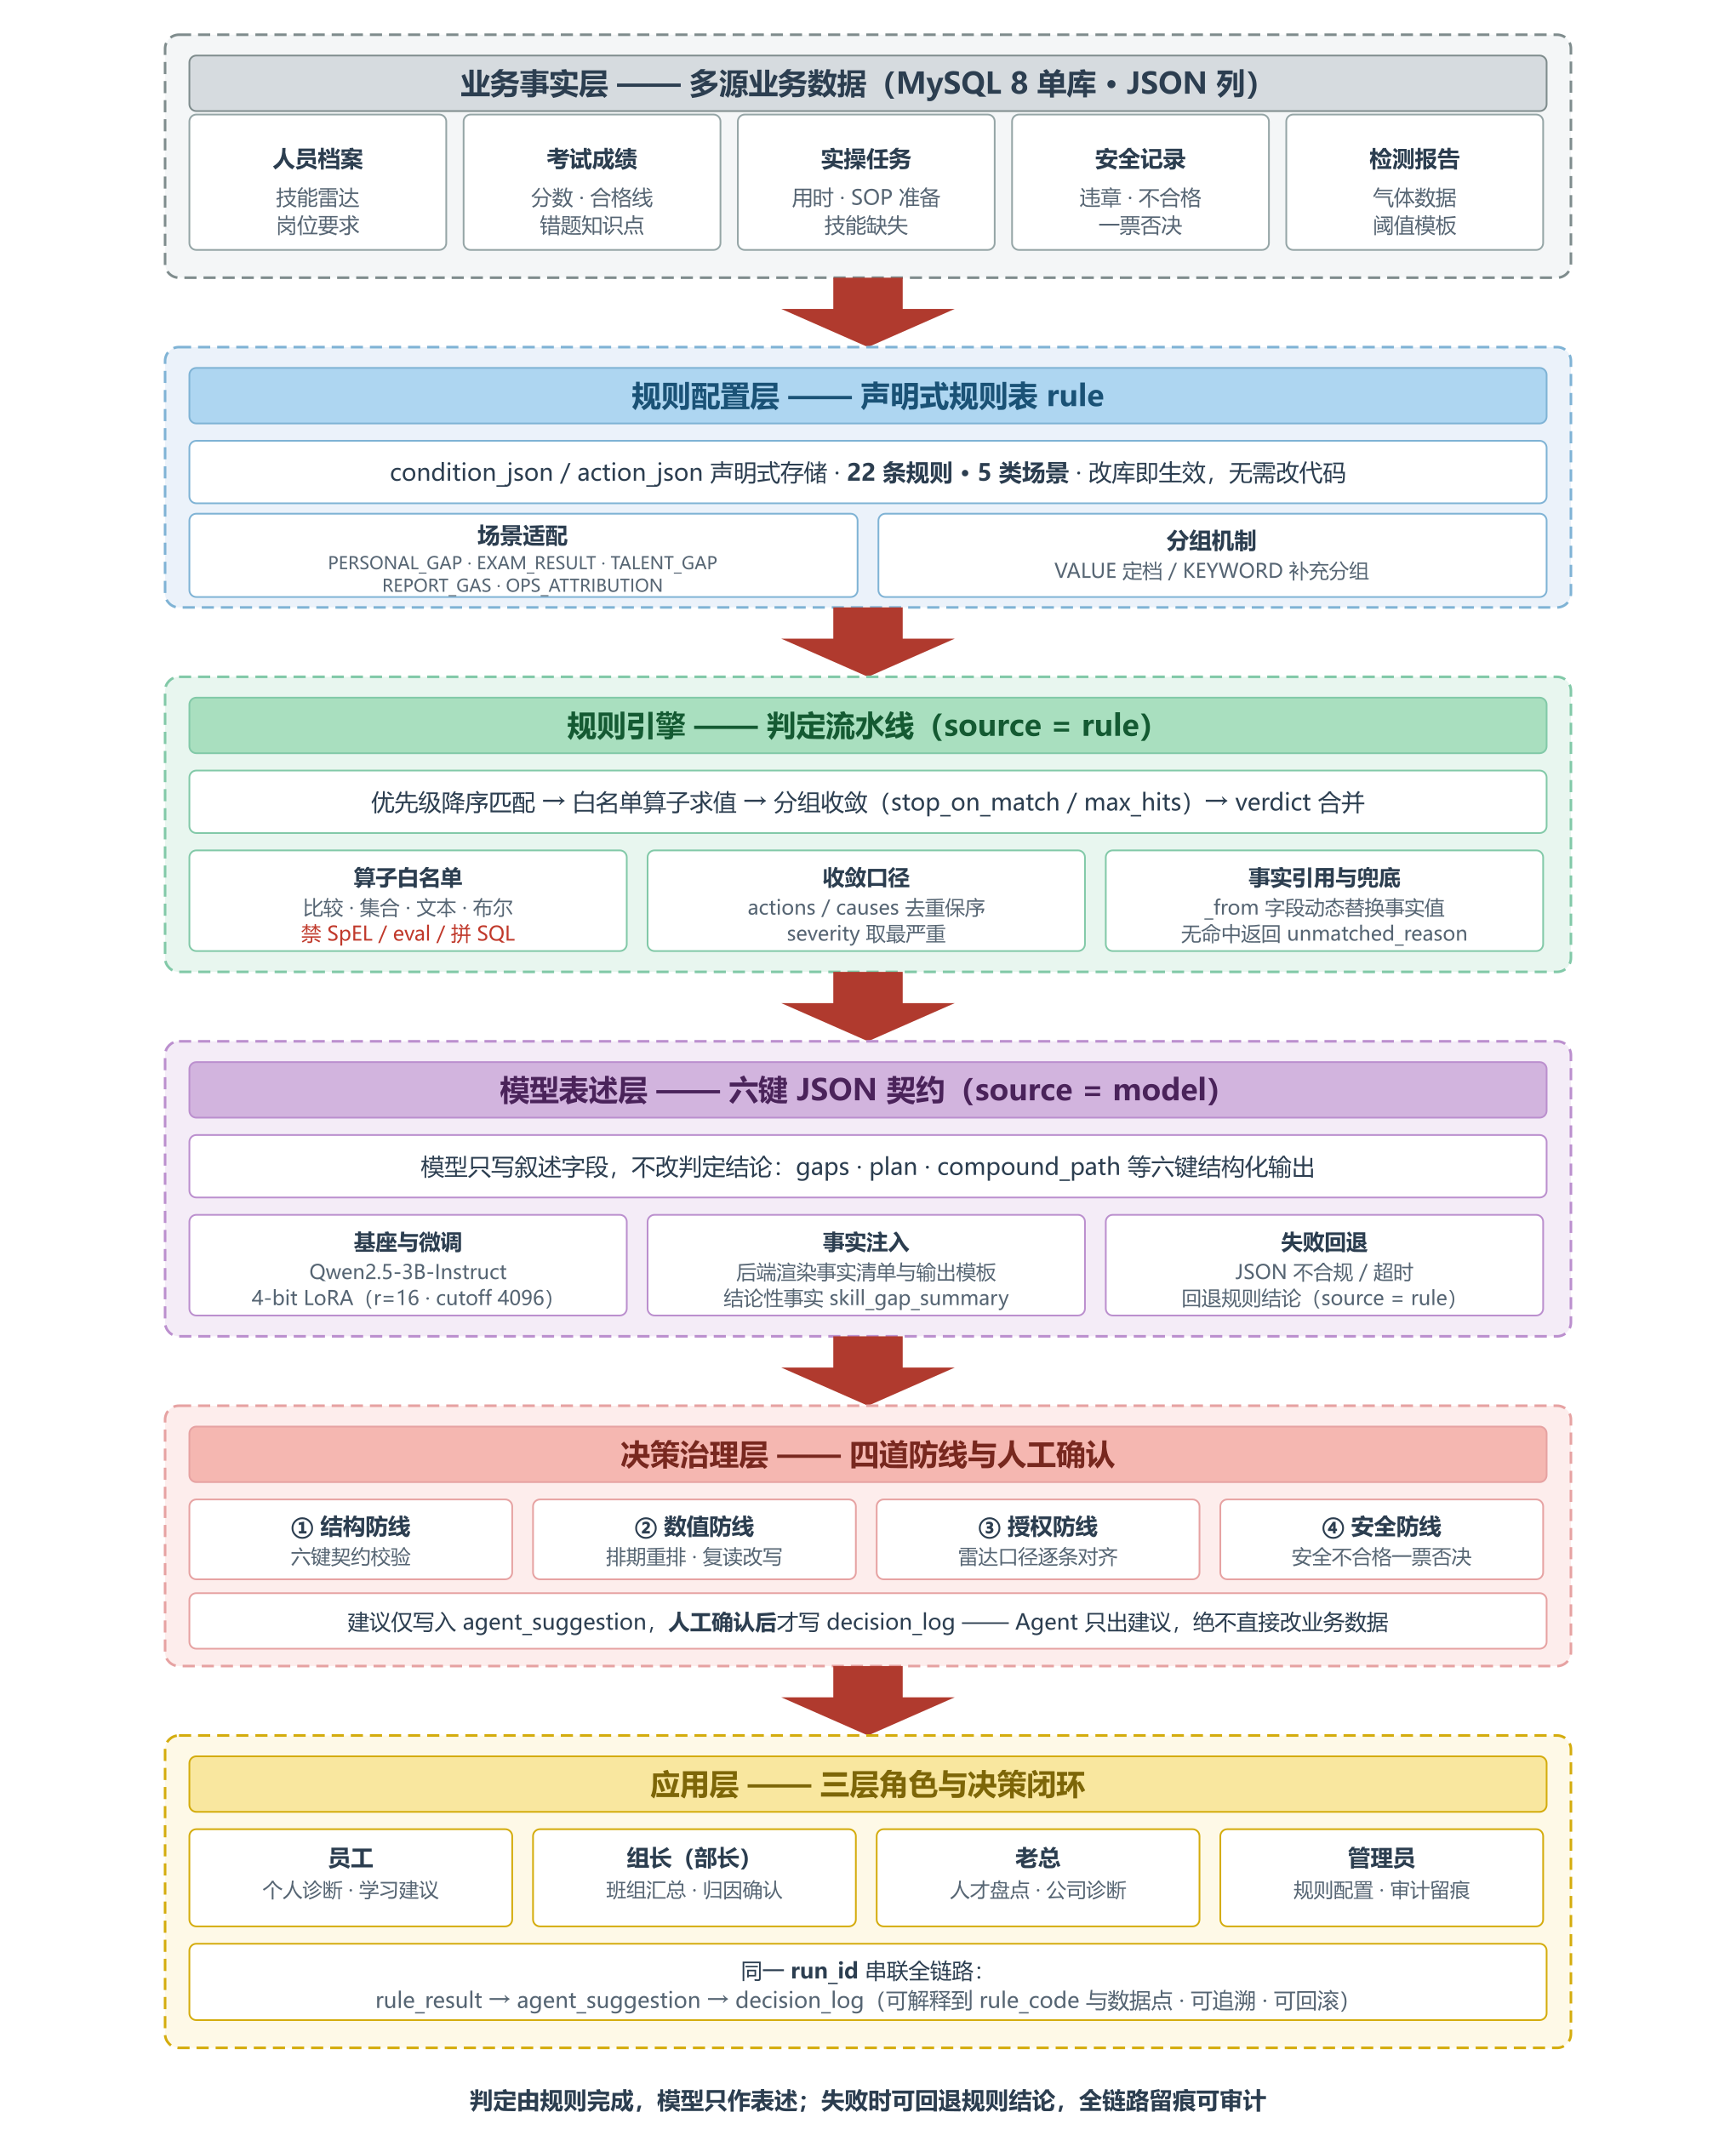
图1 系统总体架构
3.1 声明式规则引擎
规则以 JSON 条件树描述，算子取白名单，禁用表达式求值与字符串拼接，从机制上排除注入风险。条件求值取三值语义：满足、不满足、不可判定。不可判定（事实缺失、类型不符、算子越界）只跳过该条规则并记录原因；当一个场景的全部规则都不可判定时，未命中原因标注为“可判定”而非“无风险”，避免把证据不足误读成结论正常。为支持“定档”与“关键词补充”并存，设计了三个机制：rule_group 分组收敛，命中即关闭本组而不影响他组、max_hits 限制组内命中上限、*_from 让动作字段引用其他事实的取值，一条规则因而可服务多类对象。求值前按优先级降序、再按编号升序排序，结果与物理行序无关。多组命中后按严重度去重合并，取最严重者。以考试判定为例，条件体只声明“成绩低于合格线”，比较两侧的取值都来自事实，换课程只需换数据。
3.2 校验与失败处置
模型输出进入治理层后依次经过四道防线，判定对象、处置方式与实现位置见表 2。这四道防线并不是同一种“校验”。结构契约是硬判定，不合格整份作废并回退规则结论，系统不设自动重写——重写会把一次失败变成两次模型调用，还不能保证第二次更好，而规则结论本来就可用了。数值对账是软判定，只留痕并把置信度封顶。输入端授权发生在装配事实之前，越权请求连数据都取不到，也就不存在“越权数据已进入上下文、再裁剪输出”的问题。安全处置不在校验器里，而在规则层由 SAFETY 分组硬处置，事实清单第8组固定给出安全记录，提示词同时要求“一票否决须作为最高优先级点名”。失败路径与来源标记见图 2，对外来源标记只取 rule 与 model 两值，更换模型服务不改业务接口与前端。
表2 四道防线的判定对象与处置方式
防线 | 判定对象与依据 | 不通过时的处置 | 实现位置 | 关键机制
结构契约 | 六键字段完整性、枚举取值、等级区间、技能不重复、日期格式 | 整份结论作废，回退规则结论并写入fallback_note；不重试 | DiagnosisContract.validatePersonal | JSON契约校验、枚举白名单
数值对账 | 总述、结论理由与计划理由中出现的数字，须落在事实清单的数字集合内 | 不拦截结论，记入unverified_numbers，置信度封顶0.6 | DiagnosisPipeline.finish | 事实数字集合比对、置信度封顶
输入端授权 | 令牌投影出的角色与接口路径前缀白名单（员工／组长／老总／管理员） | 直接返回403，请求不进入事实装配，也不进入模型上下文 | rbac/RoleInterceptor | 角色令牌投影、路径前缀白名单（RBAC）
安全处置 | safety_record的一票否决标志与风险等级 | 由SAFETY规则组硬处置，结论须点名；第8组事实固定给出 | 规则层SAFETY分组 | SAFETY规则组、一票否决
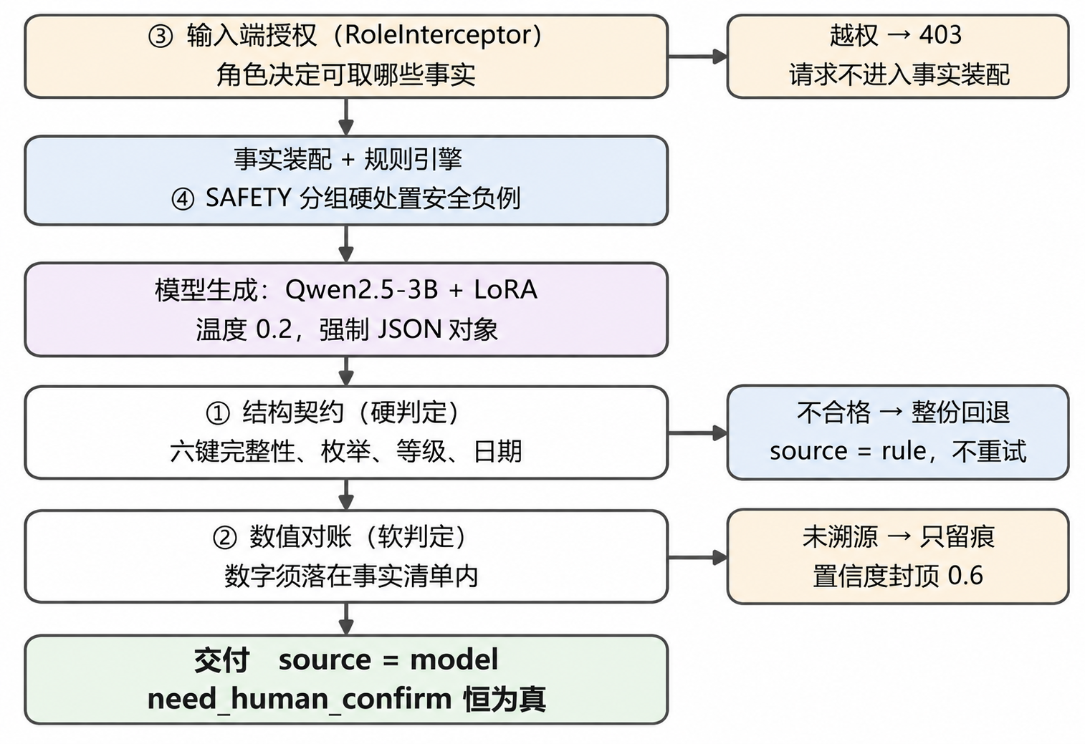
图2 四道防线与失败处置
4 关键实现
4.1 规则集与事实适配
规则库共22条，覆盖五个业务场景，其中20条参与求值，2条作为历史版本保留、用于回溯既有结论，分布见表3。建模时遵循两条原则。一是阈值引用事实而非写入字面量：课程合格线取自课程表，岗位要求等级取自岗位表，同一条规则因此可适配80分与85分、L2至L4等不同口径，业务口径变更时只改数据、不动规则。二是组合优于枚举：气体归因的结论与处置措施经星号_from从气体配置取值，五条定档规则就能服务全部气体类型，否则规则数会随气体种类线性增长。另需区分两类输入：人员等级、成绩、耗时比属观测事实，由台账查询得到。合格线、要求等级、气体阈值属业务配置，由岗位标准与规程给定并随规则版本一同发布，二者在事实清单中以来源标签区分。

表3 规则集在五个业务场景上的分布
场景 | 规则数 | 启用 | 判定对象 | 阈值来源
个人能力差距PERSONAL_GAP | 4 | 3 | 证书等级与岗位授权门槛、安全记录 | 岗位要求等级、安全记录类型
考试判定EXAM_RESULT | 2 | 1 | 课程成绩与课程合格线 | 课程表pass_score
人才缺口TALENT_GAP | 2 | 2 | 班组备份力量、未来需求缺口 | 班组编制、需求预测
实操报告归因REPORT_ANALYSIS | 2 | 2 | 耗时比与原因归属（技能类／人为类） | 同类任务计划耗时
气体检测归因REPORT_GAS | 12 | 12 | 余量比定档（5条）与七类异常关键词（7条） | 气体阈值与标准值
合计 | 22 | 20 | —— | 均为事实引用

事实适配层只读人事、考试、实操与安全四类台账，把档案组装为带编号与来源标签的事实清单。每个场景只允许一个事实来源，且不读取历史诊断结论，以抑制结论回灌。这只能减少反馈污染；要让重复回放的输入一致，还须固定台账快照与规则版本，本文的回放实验正是在这一前提下进行的。技能差距清单由后端按技能雷达预先归并给定，模型只能引用、不得增删——这一约束把“哪些技能构成缺口”从生成任务降为转述任务，是输出稳定的前提。
差距量化的口径如下：岗位差距取要求等级与现状等级之差，未来需求差距取未来需求与现状等级之差，均截断为非负；考试、实操、证书与安全四项偏差分别归一化到 [0,1]。六项加权得到补强优先级，见式（1），权重由业务侧按管理侧重配置；再按式（2）映射为 P1 至 P3 三档，阈值同样由业务侧给定。排期顺序因此与规则判定同源，不由模型自由决定。
（1）
$EMBED Equation.DSMT4 \backslash ∗ MERGEFORMAT$ （2）
4.2 输出契约、语料与微调
模型按六键契约输出：summary为总述，confidence为置信度，verdict含结论标题与理由，gaps为差距项（技能、现状、要求、未来、影响、severity、priority），plan为学习计划（类型、目标技能、目标等级、完成日期、理由），compound_path为跨技能复合路径。诊断编号、运行时间、来源标记、证据条数与人工确认标志均由后端补写，模型不参与生成。这一分工是四道防线得以实施的前提：结构字段归代码负责，模型只写叙述字段。
第一版语料按“固定指令、档案散文、十一键目标输出”组织，共150条，接入线上服务时暴露出三处不匹配：提示词不同形——线上是日期、事实清单、缺口清单与输出模板四段式，该版按档案分段拼接。契约不同形——六键与十一键仅差距项同名，150条目标答案全部无法通过校验。答案不完整——答案长度中位1795token，而首轮窗口只有1024，约78%的答案 token 被截断。第二版据此重建成500条：生成器照后端源码逐字复刻四段式提示词，档案只作事实来源。每条样本重新采样事实组合，差距项为 1、2、3项的样本分别有124、232、144条，覆盖49个岗位，提示词互不重复。窗口取4096，依据是单条长度中位3432token、95分位3806、最大3924。第一版总长中位仅2368token却在1024下被截断，说明制约因素是答案占比而非总长。
微调以Qwen2.5-3B-Instruct^{[11]}为基座，采用低秩适配^{[12]}与4-bit量化^{[13]}，只训练注意力与全连接层的七个投影矩阵，秩取16、缩放系数32，批大小1并累积8步，学习率1e-4余弦退火，共5轮300步。可训练参数2994万，占全量的0.96%，产物120MB的适配器。部署形态为Spring Boot与MySQL 8后端、Vue3 前端，推理服务以LLaMA-Factory^{[14]} 的api模式对外提供OpenAI兼容接口，采样温度固定0.2，输出强制为JSON对象。模型路径端到端为百秒级，实际部署宜按“规则结论先行、模型叙述补入后提示复核”的方式使用，两者以来源标记区分，最终仍由人工确认。

5 实验与结果分析
5.1 实验设置与数据关系
训练、推理与评测在同一台设备上完成：RTX 5060 Laptop 8GB 显卡、32GB内存，OpenJDK17、MySQL 8与LLaMA-Factory，后端与推理服务共用一张显卡。实验数据不是真实业务采集样本，而是按因子设计生成的结构化档案：六类安全记录各25条、25个考试分数各6条、30个岗位匹配度各5条，五组数据与两组回放的规模、构造与关系见表4。需要说明，训练语料、留出样本与评测档案同源：三者由同一批150份档案经同一生成器展开，留出样本只换随机种子与事实组合。因此模型实测反映的是“未见提示词上的输出合规性”，不能据此推断跨单位泛化能力。
表4 实验数据与回放的构成及用途
数据与回放 | 规模 | 构造方式 | 在实验中的作用
结构化档案 | 150份 | 六类安全记录各25条、25个分数各6条、30个岗位匹配各5条 | 数据的源头，规则回放的主体
训练语料 | 500条（475／25） | 同一生成器重采样事实组合，逐字复刻线上四段式提示词 | 微调训练
留出测试样本 | 20条 | 同一生成器换种子生成，输入与训练集不重合 | 模型实测
记忆性对照 | 6条 | 从训练集等距抽取原样样本 | 查提示词记忆
气体参数网格 | 200组 | 人工构造的余量比与关键词组合 | 规则语义验证
规则回放 | 450次 | 150份档案在3个场景各执行一次 | 规则层有效性；非重复执行

5.2 规则层的有效性
档案覆盖率定义为至少命中一条规则的档案所占比例，如式（3）所示。该指标只说明规则对每份档案都有输出，不等于判定正确：一条总命中的兜底规则同样能得到100%。为此，本文另在有独立判据的两项上统计误报与漏报，判据取自档案字段与课程表的直接比较，与被测规则的条件体分开实现，从而排除实现层面的循环；但两者的设计假设同源，结果反映的是规则与业务口径的一致性，而非规则发现了新知识。
（3）
450次回放的结果见表5。低于课程合格线的132份档案全部命中，误报与漏报均为0。证书等级低于授权门槛的120份同样全部命中，另有25份因安全记录单独触发安全组规则，合计145次。150份档案中125份带安全负例，其中授权类违规75份，全部由安全组处置，未被消费的安全记录为0份。实操归因缺少独立判据，只报命中率。上述比率的适用范围限于本测试集。
表5 450次规则回放的分场景结果
场景 | 执行 | 命中 | 命中率 | 误报 | 漏报 | 主要命中规则（条次）
个人诊断PERSONAL_GAP | 150 | 145 | 96.7% | 0 | 0 | SKILL_BELOW_REQUIRED120、SAFETY_VETO_VIOLATION75、SAFETY_DEDUCTION50
考试判定EXAM_RESULT | 150 | 132 | 88.0% | 0 | 0 | EXAM_BELOW_PASS132
实操报告归因REPORT_ANALYSIS | 150 | 127 | 84.7% | — | — | PRACTICE_HUMAN_CAUSE75、SKILL_CAUSE52
档案级覆盖 | 150 | 150 | 100% | — | — | 20条规则参与求值
合计 | 450 | 404 | 89.8% | 0 | 0 | ——

200 组气体参数网格用于验证规则语义，各项检验均与人工构造的预期结论比对。五档定档在两种比例口径下与预期全部一致（200/200），组内命中上限与严重度合并的结果同样全部一致，事实引用解析为120/120。偏差度为零：余量高于阈值10%却被误升为“中”的用例为0组，终端规则在40组余量充足用例上均可达。22条规则在网格或回放中均至少命中一次，即在本文构造的测试范围内未发现不可达规则；这属于有限抽样下的观察，不构成对规则集全局可达性的证明，规则间遮蔽的自动化检测留待后续工作。
5.3确定性与时延
450次执行重复运行结果逐字节一致。把规则物理顺序完全颠倒，结论也不变，因为排序按优先级与编号归一化。进程内单次求值平均0.0122ms、中位0.0105ms、95分位0.0194 ms、最大0.0609ms，计时仅含条件求值与结论合并，不含数据库访问、事实装配、序列化与网络往返，不能视为端到端时延。模型路径在20条留出样本上为中位105.4s、均值124.3s、最大324.7s，统计对象是一次完整请求到完整 JSON，与前者不同质，两者不构成同一链路的对照，本文也不据此比较快慢。该数值来自单卡、单请求、无并发测量；批处理与量化推理能否压缩时延，未做实测。
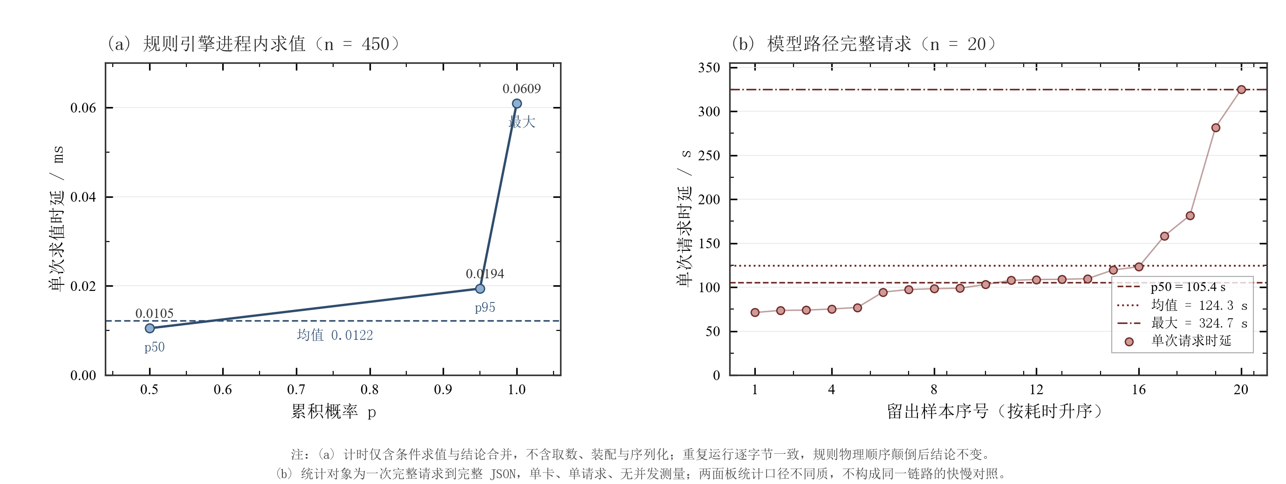
图3 两条路径单次时延统计
5.4 微调收敛与模型输出质量
模型输出的前提是训练收敛。图3给出训练与验证损失：首个记录点在第5步，为11.57，与词表均匀熵ln151936=11.93相差3%，说明起点尚未学到偏好；第 25 步降至 1.01，此后放缓，第105至200步与第205至300步的均值分别为0.086与0.074，末步0.063，全程平均0.577。验证损失由0.0198降至 0.0106，第200步之后只再降1.9%，最优点落在末步，说明在5轮、4096窗口下已经收敛，增加轮数的收益有限。单卡训练耗时27428s。验证损失低于训练末步，原因是口径不同——训练损失按5步窗口平均且随机失活生效，验证关闭随机失活、样本固定25条。加之两者同源同模板，该数值只说明拟合良好，不能作为泛化证据。
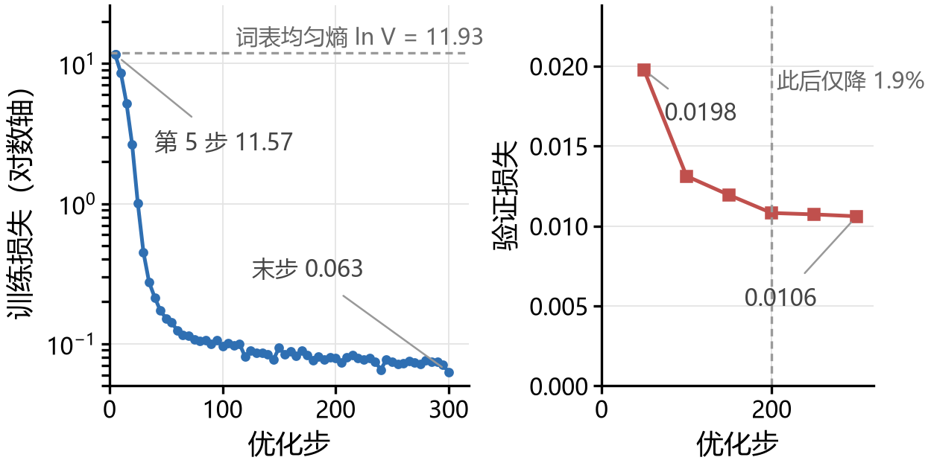
图4 微调过程的损失曲线
26条测试样本由20条留出样本与6条训练原样样本组成，结果见表6，判据为与事实清单的逐项比对。留出样本的输出均为合法JSON且满足六键契约。差距项集合与后端清单一致、等级与事实清单逐项对应、影响等级与雷达优先级一致、排期晚于当期且严格递增、理由均带有效事实编号，平均引用 4.75 个、数值可溯源。就处置阶段而言，26条均在首次输出即通过硬校验、未触发回退，回退路径在本次实测中未被走到，其行为只能由代码路径与5.5节的注入测试间接检验。训练原样样本的结果与留出样本一致，说明模型未依赖提示词记忆。但两组同源同模板，一致性本身也说明任务难度有限，不足以支撑泛化结论。
表6 微调模型输出的实测结果
评测项（判据为与事实清单的逐项比对） | 留出样本20条 | 训练原样6条
输出为合法JSON且满足六键契约 | 通过 | 通过
差距项集合与后端给定清单一致 | 一致，无增删 | 一致，无增删
技能等级、影响等级分别与事实清单、雷达优先级一致 | 逐项一致，无偏差 | 逐项一致，无偏差
学习排期晚于当期且严格递增 | 晚于当期，严格递增 | 晚于当期，严格递增
理由引用有效事实编号（均值4.75个） | 均有效，均值4.75个 | 均有效
数值可溯源，安全边界出现在输出中 | 全部可溯源 | 全部可溯源
首次输出即通过硬校验、未触发回退 | 首次通过，未触发回退 | 首次通过，未触发回退

5.5 校验器的错误注入测试
“输出全部合格”只说明模型表现，并未检验校验器本身。为此，以一份合格结论为基线逐项注入 16 例错误，调用后端真实的校验代码，结果见表 7。结构类11例全部被硬校验拒绝并回退，数值类2例被留痕但未拦截，符合软判定的设计，语义类3例（把等级改成另一个合法值、事实编号指向不存在的条目、删去安全陈述）均未被检出——契约只检查字段与枚举，不检查字段取值是否与事实一致，也不检查事实编号是否存在。这构成当前实现的覆盖边界：等级一致性与事实编号有效性目前依靠离线评测发现，线上未纳入硬校验。可行的改进是在结构契约中增加两项检查：等级须等于事实清单中同名技能的值，事实编号须存在于当次清单；改动集中在单条校验函数内。
表7 校验器的错误注入测试结果
类别 | 注入的错误 | 例数 | 硬校验 | 数值对账 | 结果
结构类 | 缺字段、空串、类型不符、枚举与等级越界、技能重名、日期格式、缺复合路径 | 11 | 11拒绝 | — | 回退规则结论
数值类 | 总述与理由中写入事实外的数值 | 2 | 通过 | 2留痕 | 保留结论，置信度封顶
语义类 | 等级改为另一合法值、事实编号不存在、删去安全陈述 | 3 | 通过 | 未留痕 | 未检出，属覆盖边界

6 讨论
6.1 适用条件与不适用情形
这套架构成立需同时满足四个条件：岗位能力可分级，能力项能映射到有序等级，“当前低于要求”才可判定。业务阈值可枚举，量化要求能写成条件并维护为独立事实，档案已结构化，四类记录能按人汇总为事实清单，建议须经人工确认。满足上述条件的规程驱动岗位，如调度、高压试验与继电保护，原则上可沿用同一架构，但规则集与适配层须重构并验证，本文未做跨岗位实验。四类情形不宜采用：开放域问答的判定条件无法枚举，宜以检索增强生成为主，缺乏结构化档案，规则路径将大面积进入跳过通道，实时闭环控制场景下模型路径为百秒级，满足不了在线控制与联锁要求。无人工确认的自动化执行，直接下发操作指令须重新评估安全责任边界。
6.2 局限
本文的局限有六点。语料同源，训练、留出与评测数据由同一批150份档案展开，规则库仅22条，跨单位与跨岗位泛化未验证。缺少基线对照，未与“规则加固定模板”、“未微调基座加同样校验”比较，微调的增量与模型表达相对模板的价值尚未定量，这是后续首要补充的实验。样本量偏小，26条单次采样，比例分辨率约4%，20次全部通过对应的双侧95%置信下界约83.2%，不足以支撑强可靠性结论。校验器只覆盖结构与数值两维。专家盲评与现场采纳统计尚未开展，不对学习效果作因果结论。时延为单卡单请求测量，未测并发与吞吐。后续将补做基线对照与消融，扩充留出样本并多次采样，纳入语义一致性校验，并在真实班组数据上开展专家评估。

7 结论
本文把安全与业务判定交给声明式规则引擎，把叙述表达交给微调后的模型，再以结构、数值、授权、安全四道防线衔接两者。150份仿真档案上回放450次，档案级覆盖100%，考试不合格与证书等级不足两类负例的漏报为0。200组网格上规则语义正确，重复执行结果一致。26条样本的模型输出首次即通过硬校验。错误注入实验同时说明，校验器拦得住结构与数值问题，拦不住语义层面的篡改——这一边界比“全部合规”更接近实际情况。这一分工使判定可审计、表达可迭代，为电力安全攸关岗位的智能培训提供了一种可实施方案；其培训效果尚需专家评价与现场试点检验。

参考文献
- 李元,林金山,边畅,等.电力设备智能运维大模型的技术挑战与发展路径[J/OL].西安交通大学学报,1-16[2026-10-22].https://link.cnki.net/urlid/61.1069.T.20260624.1643.009..
- 舒文韬,李睿潇,孙天祥,等.大型语言模型：原理、实现与发展[J].计算机研究与发展,2024,61(2):351-361.杨清波, 朱署光, 刘东, 等. 电网调控大语言模型能力提升关键技术研究[J]. 发电技术, 2026, 47(4): 697-708. DOI: 10.12096/j.2096-4528.pgt.260402.
- Ji Z, Lee N, Frieske R, et al. Survey of hallucination in natural language generation[J]. ACM Computing Surveys, 2023, 55(12): 1-38. https://doi.org/10.1145/3571730.
- Majumder S, Dong L, Doudi F, et al. Exploring the capabilities and limitations of large language models in the electric energy sector[J]. Joule, 2024, 8(6): 1544-1549. https://doi.org/10.1016/j.joule.2024.05.009.
- Ouyang L, Wu J, Jiang X, et al. Training language models to follow instructions with human feedback[C]//Advances in Neural Information Processing Systems 35. 2022: 27730-27744. https://arxiv.org/abs/2203.02155.
- Lewis P, Perez E, Piktus A, et al. Retrieval-augmented generation for knowledge-intensive NLP tasks[C]//Advances in Neural Information Processing Systems 33. 2020: 9459-9474. https://arxiv.org/abs/2005.11401.
- Karakurt E, Akbulut A. Retrieval-augmented generation (RAG) and large language models (LLMs) for enterprise knowledge management and document automation: a systematic literature review[J]. Applied Sciences, 2026, 16(1): 368. https://doi.org/10.3390/app16010368.
- Yao S, Zhao J, Yu D, et al. ReAct: synergizing reasoning and acting in language models[C]//International Conference on Learning Representations. 2023. https://arxiv.org/abs/2210.03629.
- Rebedea T, Dinu R, Sreedhar M, et al. NeMo Guardrails: a toolkit for controllable and safe LLM applications with programmable rails[C]//Proceedings of the 2023 Conference on Empirical Methods in Natural Language Processing: System Demonstrations. 2023: 431-445. https://doi.org/10.18653/v1/2023.emnlp-demo.40.
- Qwen Team. Qwen2.5 technical report[EB/OL]. 2024. https://arxiv.org/abs/2412.15115.
- Hu E J, Shen Y, Wallis P, et al. LoRA: low-rank adaptation of large language models[C]//International Conference on Learning Representations. 2022. https://arxiv.org/abs/2106.09685.
- Li Y, Yu Y, Liang C, et al. LoftQ: LoRA-fine-tuning-aware quantization for large language models[C]//The Twelfth International Conference on Learning Representations. 2024. https://arxiv.org/abs/2310.08659.
- Zheng Y, Zhang R, Zhang J, et al. LlamaFactory: unified efficient fine-tuning of 100+ language models[C]//Proceedings of the 62nd Annual Meeting of the Association for Computational Linguistics: System Demonstrations. 2024: 400-410. https://doi.org/10.18653/v1/2024.acl-demos.38.

